附件1

《龙岩市医疗机构医疗服务价格项目及公立医院医疗服务价格》使用说明

一、《龙岩市医疗机构医疗服务价格项目及公立医院医疗服务价格》（下称《医疗服务项目价格》），是采用《全国医疗服务价格项目规范(试行2001及新增和修订项目2007)》（下称《项目规范》）制定的医疗服务价格。省医疗保障会同省卫生健康部门结合我省实际作出具体规定的，从其规定。为适应医疗技术进步和开展医疗服务的需要，在《项目规范》之外新增的医疗服务价格项目，按我省规定执行。《医疗服务项目价格》包括特需医疗服务价格项目及《项目规范》中市场竞争较为充分，个性化需求较强的实行市场调节价的医疗服务价格项目。
二、《医疗服务项目价格》所列医疗服务价格项目共计 4371 项，采用五级分类法。其中第一级分为综合医疗服务类、医技诊疗类、临床诊疗类、中医及民族医诊疗类、特需与打包收费诊疗类，分别有项目89、1153、2973、121、35项。每类下设第二至五级分类，第五级分类项下增加了拆分项或加收项。其中临床诊疗类中“临床各系统诊疗”和“手术治疗”两类参照国际疾病分类（ICD-9-CM）的分类格式，按解剖部位从上至下，由近端到远端，由浅层到深层原则排序。
项目分类的基本框架举例如下:
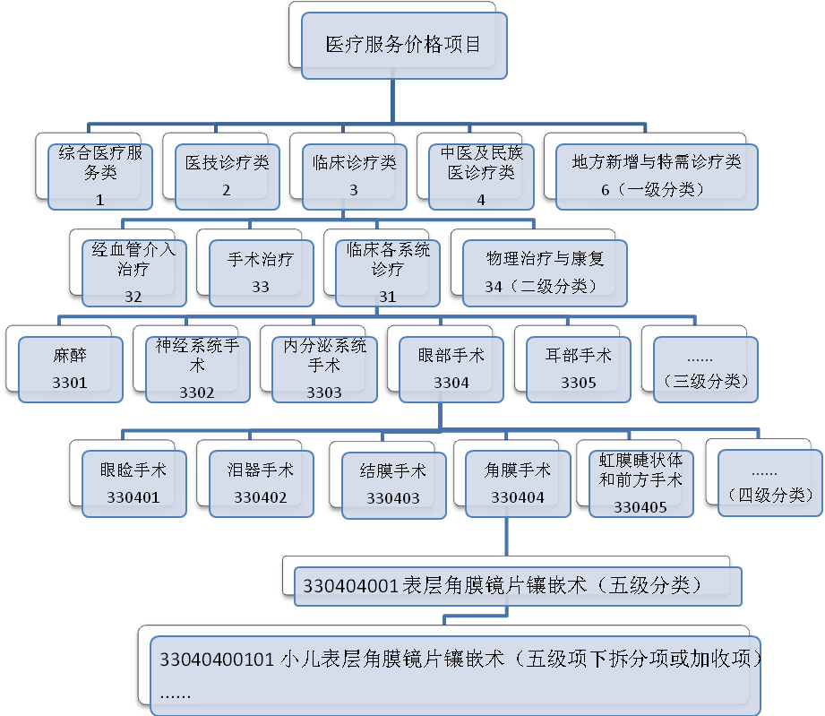
三、《医疗服务项目价格》设计算机编码、项目编码、财务项目、财务编码、病案项目、病案编码、项目名称、项目内涵、除外内容、计价单位、价格、说明栏、医保属性、医保先行自付比例、医保限用范围等15个栏目。
1.计算机编码
计算机编码统一为12位数字组成，作为计算机结算的唯一标识，根据《项目规范》制定项目第一位为数字 “0”，第二位开始后数字以项目编码组成，项目编码为9位的，在项目编码后增加“00”。地方新增项目计算机编码第一位数字为“6”。
2.项目编码
项目编码采用顺序码，设为9位码，9位码项下拆分项或加收项按顺序增加2位至11位码。从左至右第1位为一级分类码，第2位为二级分类码，第3-4位为三级分类码，第5-6位为四级分类码，第7-9位为项目顺序码,10-11位为拆分项或加收项顺序码。部分类别项目因分类简单，无第三、四级分类，分类编码记为“0”。
《医疗服务项目价格》框架采用开放式结构，每级分类编码中都预留空位，以备今后增补项目之用。
3.财务项目与财务编码
为财政部 原卫生部关于印发《医疗收费票据使用管理办法》的通知（财综[2012]73号）规定的分类与编码。
4.病案项目与病案编码
为原卫生部印发的《卫生部关于修订住院病案首页的通知》（卫医政发〔2011〕84号）中规定的病案项目与编码。
5.项目名称
项目名称为中文标准名称。拆分项或加收项根据不同属性，在标准名称的基础上命名拆分项或加收项名称。部分项目名称中在括号内列出西文名称或缩写。
6.项目内涵
用于规范医疗价格项目的服务范围、内容、方式和手段。项目内涵使用“含” 、“包括” 、“不含”三个专用名词界定如下：
（1）含：《医疗服务项目价格》用“含”表示在服务中应当提供的服务内容，这些服务内容不得单独分解收费。但在特殊情况下，由于患者病情需要只提供其中部分服务内容,也按此项标准计价。
（2）包括：《医疗服务项目价格》在“包括”后面所列的不同服务内容和不同技术方法，均按本项目同一价格标准计价。
（3）不含：《医疗服务项目价格》在“不含”后面所列的服务内容应单独计价。
7.除外内容
指在本项目中需要另行收费的药物、特殊医用消耗材料和组织器官移植的供体等。
8.计价单位
指提供该项目服务时的基本计价方式。
9.说明
指提供该项目服务时需要特别说明的相关事宜。
10.医保属性
指该项目是否在基本医疗保险诊疗项目目录内。
11.医保先行自付比例
指参保人员先按规定的比例自付后，统筹基金再按基本医疗保险的规定支付。
12.医保限用范围
指该项目医保限定的支付范围。
四、关于项目查找的说明
对多科室共同使用的项目，《医疗服务项目价格》归入综合医疗服务类。
对于临床各系统诊疗类和手术治疗类项目，《医疗服务项目价格》不按临床科室列项，请参照国际疾病分类顺序，按照相应的解剖系统和部位查找。
对于两个以上医技科室均可开展的医技诊疗项目，查找时请注意医技诊疗类的说明。
五、需要说明的问题
1.《医疗服务项目价格》对于项目应提供的不得另行收费的服务、药品、试剂、器械、医用消耗品及卫生材料等均作出严格规定,在制定价格时已充分考虑了这些成本因素。
2.《医疗服务项目价格》项目中所需的特殊缝线、止血材料界定如下：
特殊缝线指用于神经、血管、肌腱、韧带、内脏、眼球、面颈部等重要部位，愈合功能恢复良好、局部刺激反应小、体内不留存异物、缝合伤口外观完整通畅，缩短手术时间，提高手术质量，减少感染机会，力求达到对重点器官最小损伤程度的缝线。
止血材料指用于颅脑、头面颈、甲状腺、肝胆胰脾肾等几个部位，血液丰富、手术创面较大、结扎止血无效的、弥漫性渗血手术的一次性止血材料。
《医疗服务项目价格》项目中所需的特殊缝线、止血材料按照上述界定的限用范围和限用条件纳入除外内容。凡未列入除外内容或在相关说明中未明确规定可以另行收费的医疗器械、医用材料等，均不得在项目之外另行收费。
3.小儿是指六周岁及以下儿童。
4.《医疗服务项目价格》除另有说明外，不含药品、临床用血。
5.本《医疗服务项目价格》项目价格计价单位为人民币元。

